采购欠交终止处理：强制完成条件、剩余数量与财务交接｜云上订货系统
采购欠交终止用于处理原采购尚未全部入库、剩余部分已确定不再交付的情况。强制完成把原采购流程收尾，关闭继续入库的入口；它不把欠交数量变成实际收货，也不自动结清付款、生成退款或抹掉已入库记录。采购员先取得供方交付结论，仓库核实实际验收与办理中的入库，财务再沿原采购核付款和退货，三方交接后由有权限的人员处理。

一、从原采购进入，先核状态和履约方式
在 PC 管理端从采购单列表找到原采购，按采购单号确认供应商、收货仓库、商品规格和单位，再打开详情。强制完成入口位于原单操作区，需要采购强制完成权限；适用状态是待入库或待入库（部分）。保存未提交、待采购审核、已完成或已作废的单据不能按这个动作处理。没有按钮先核权限、当前状态与履约方式，不为显示按钮重新建同一笔采购。
供方直送采购有单独的客户确认收货过程，不能用强制完成绕过客户确认。客户尚未收到、只收到一部分或发生拒收时，应回直送业务核客户收货和关联销售结果。普通仓库收货采购也要区分暂时延期与确定终止：只是供方晚到，仍可能交付的，应保留跟进；确定剩余不再交付，才把原因、未交规格及数量交给终止处理岗位。
操作针对整张原采购的后续入库，不能把它当成只关闭某个商品行的按钮。多规格采购中，若一行不要了而另一行仍待供方交付，先逐行核清各自处理办法，不因一行欠交直接关闭全单。收货仓库或单位不一致也要先追溯原记录；不能拿其他仓、同名商品或另一规格的入库数量，替本单证明已经收足。
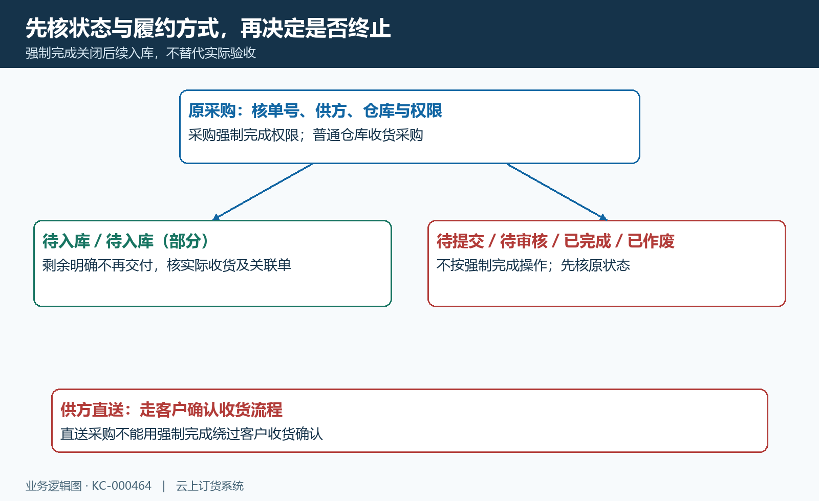
图1：普通采购待入库或部分待入库才进入终止判断，直送采购另走客户确认收货。

二、分清原订购、有效入库、入库中与欠交
先看原采购清单，再看入库情况及关联入库记录。原订购数说明最初采购计划，已入库数要有有效入库单及实际验收支撑；本次入库输入框只是准备办理的数量，不能当成已收结果。待审核、入库中或尚未提交的关联单另列出来，由仓库核实货物位置和审核进度。强制完成没有代办这些入库单的作用，未确定其结果前不要把同一数量同时记作已入和未交。
历史原采购画面中，订购十公斤、单价十五点五元、合计一百五十五元，顶部仍列已付款零、待审核零和待付款一百五十五。这说明采购计划和财务金额可以回查，不说明十公斤已经到库。与供方确认欠交时，保留原采购号，逐行写清单位和原计划，不能把十改成最终收货量来掩去中间的欠交事实。
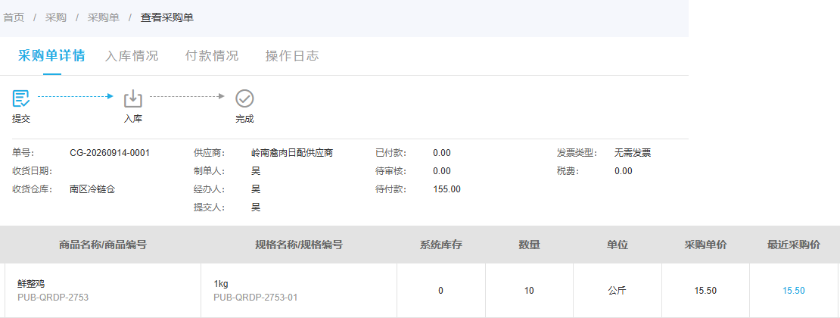
图2：历史原单保留十公斤、十五点五元单价及一百五十五元待付款，不能作为已收货或已结算证明。
另设一个核对例子：采购十公斤，仓库已有效验收入库八公斤，供方确认其余二公斤不再交付。交接应保留订购十、有效已入八、未交终止二，终止不再增加二公斤库存。若二公斤涉及已登记未入库退货，还要核退货原单是否生效及其对本单的影响，不能既算已取消，又再把同一数量列为待交。只有各项都指向同一规格与单位，才谈得上终止余量。
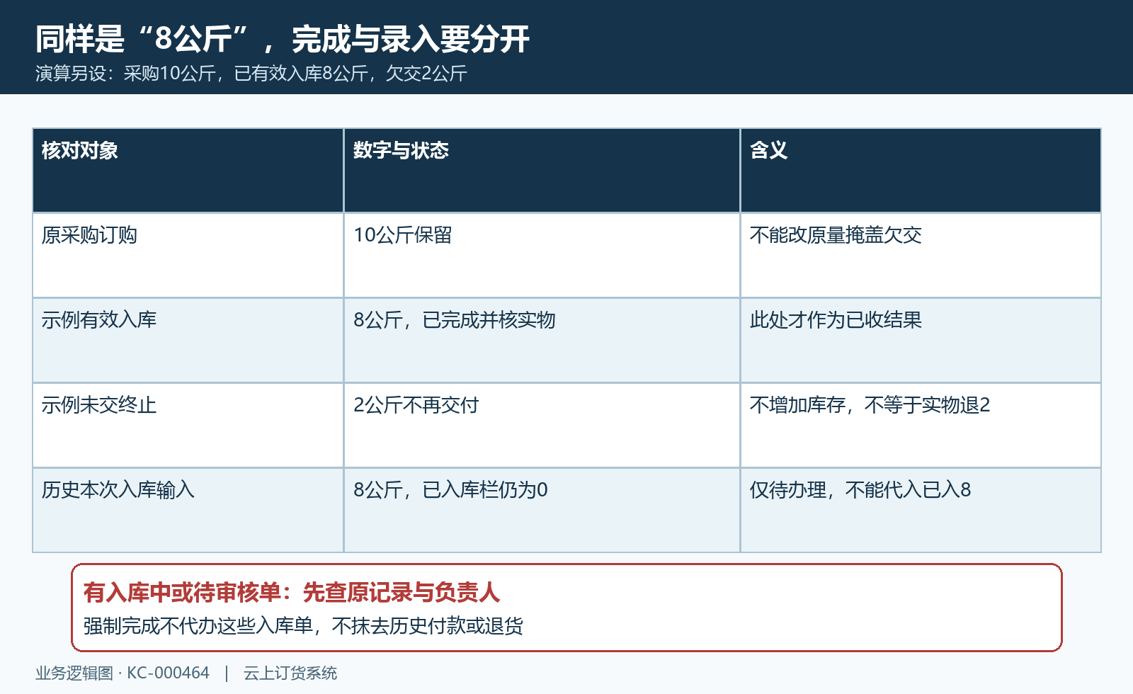
图3：已有效入库八公斤是另设演算条件，与历史页面输入八公斤而已入为零不同。
历史入库页面保留原订购十公斤，已入库栏为零，本次入库数填八公斤。它最多说明准备按八公斤办理，不能证明八公斤已通过审核并形成有效库存；也不能仅凭输入八就认定剩余二已处理完。现场交接要打开对应入库记录核状态、日期和实际数量，再核实物与原采购累计数。若仓库实际到货八但还未登记完成，先处理该批验收流程，不用采购强制完成替代入库。
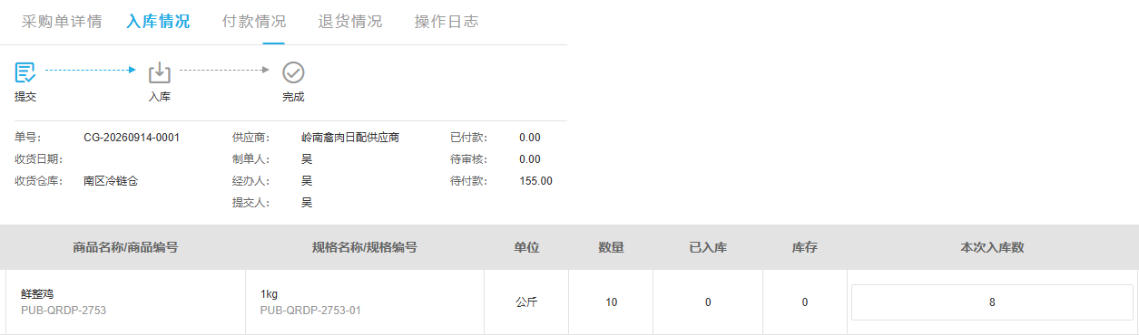
图4：历史页面的本次入库八与已入库零同时存在，录入数不是完成数。

三、填写终止原因，确认不可继续入库
状态、履约和数量核清后，在原采购点击强制完成。弹窗提示强制完成后不可继续入库，并提供原因输入、取消和确定。页面要求填写原因，输入上限五百字。原因应说清终止涉及的规格、未交数量、供方不能继续交付或双方协商不再收货的缘由，及仓库、财务后续由谁处理；只写“完成”或“不要了”，难以在对账时还原处理范围。
提交前再看原采购是否有人新增入库、退货或付款，特别是采购和仓库同时打开本单时。若提示数据已被修改，先刷新详情重核当前记录，再决定是否仍需终止，不连续点击确定，也不改用另一张新单绕过提示。供方刚恢复交付或仓库仍有未确认的到货时，可取消弹窗，先把实际结果核清。原因输入完成和弹窗消失都不能替代成功结果。
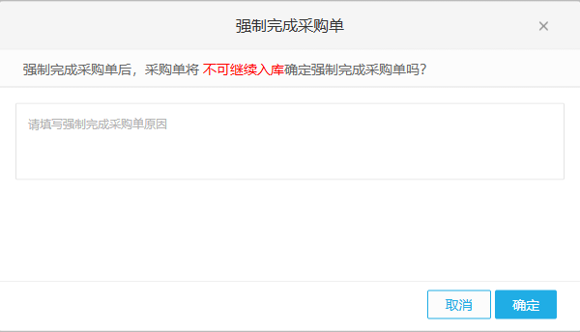
图5：历史弹窗保留不可继续入库警示及原因框，仅证明操作前提示，未证明实际终止成功。
收到成功反馈后回到原单，核采购状态为已完成、强制完成标记、完成时间以及操作日志中的原因与操作者，再检查后续入库入口。保留原采购号和终止前后核对时间，方便交接。已完成采购可能是正常收足，也可能是强制结束，不能只看状态名称就判断全部到货；应结合强制完成标记、入库记录和终止原因识别两种结果。
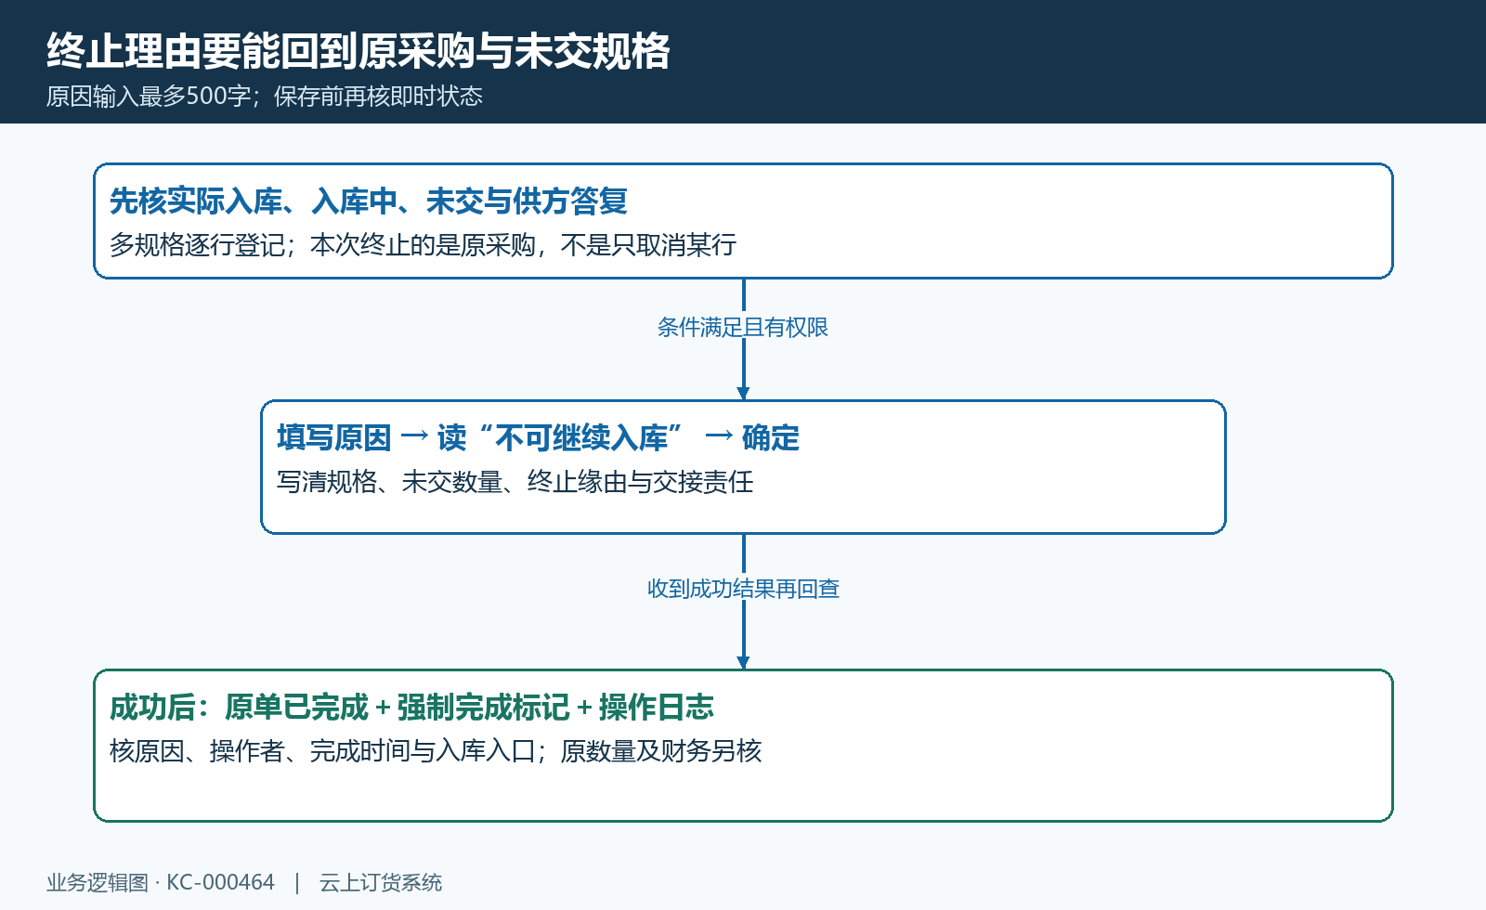
图6：先核整单未交范围，填写原因并确认警示，成功后检查原状态、强制完成标记及日志。

四、把欠交终止、采购退货与付款分开交接
欠交终止解决后续不再入库的流程收尾，采购退货处理另有数量、金额和关联原单；二者不能互相冒充。未到货部分如果需按未入库退货办理，先核原采购、退货规格数量、单价、供方答复及单据实际结果，再交财务核影响。已入库货物发生质量问题要沿实际入库与退货流程处理，不能用强制完成把已收货从库存中退掉。
历史退货填写画面关联同一原采购，录入两公斤、单价十五点五元，小计三十一元，备注写明未到货部分协商取消。画面仍是新增填写页，没有完成结果，不能当成两公斤已经取消或三十一元已经退款的凭证。即使退货已生效，也要追踪原采购数量、退货状态、付款及往来如何承接，而不是在原因中写一句“已退款”就结束财务交接。
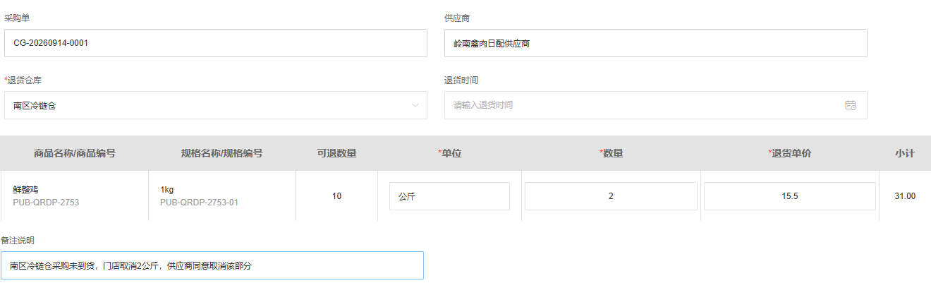
图7：历史新增退货页录入两公斤、三十一元，只作退货资料示例，不作取消或退款完成证据。
财务从原采购付款情况核已付、待审核和待付款，再核关联付款单、预付款及退货退款。强制完成不自动把原金额改成实际收货金额，也不把待付款归零；已有付款不会因此消失。前述一百五十五元原计划与三十一元退货填写值，不能直接推出最终应付一百二十四元或供方已退三十一元，必须以有效单据、双方确认的结算和实际资金结果为准。
有待审核付款时，把付款单号、申请金额和当前审核岗位一起交给财务，说明哪部分货仍未交、原采购何时终止。不能采购端结束后，财务仍按旧交货计划自动认定全部应付；也不能为少付而直接删除付款记录。财务核定继续支付、调整或退回申请后，回原付款看实际状态，再与供方往来核一致。核对期间如果付款通过审核，已付与待审核金额会变化，交接清单应记最新结果及时间。
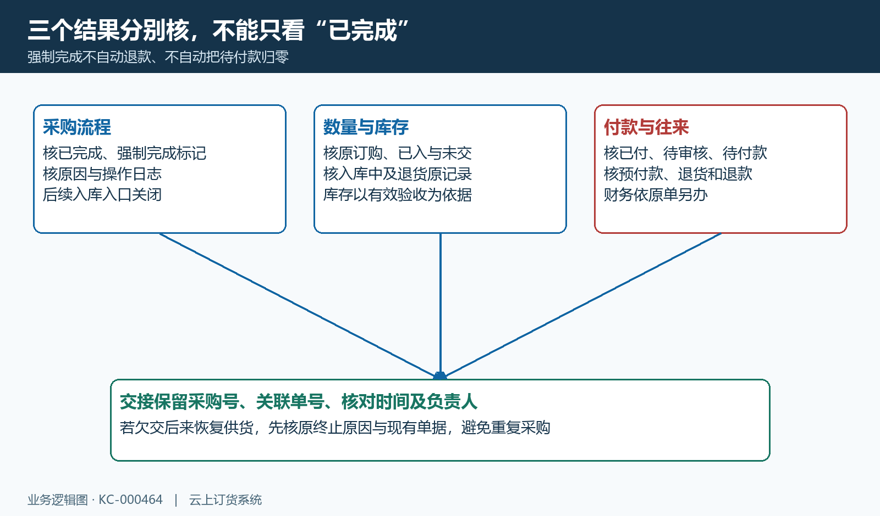
图8：采购状态、实际数量及付款往来分别留结果，共用原采购号回查。

五、处理拒绝、并发变化与后续补货
收到采购单不存在、已作废、已完成或状态不适用提示时，先核选中的单号与当前详情；直送不能强制完成时回客户确认收货流程。遇到原因未填，补齐具体终止范围后再确认。请求超时或结果不明时，先刷新原单看状态、标记和操作日志，不能把没看到成功消息等同失败反复提交；仍不能确定时，保留时间与脱敏单号交负责人员查明。
终止后供方又提出补交，或仓库发现遗漏收货，应先核原终止原因、现有入库和财务结果，再安排后续业务，不承诺一个按钮能恢复原单。确需另行采购时明确新的供货安排，防止原欠交量再次被重复采购或付款。交接是否完成，取决于原采购可追溯、实收与未交分得清、财务有人承接；在途列表减少或“已完成”出现，只是其中的流程结果。

下一步学习
本篇完成后可继续学习采购分批收货、未入库采购退货和供应商付款，沿原采购把实物、退货及资金逐项核清。

